《乔治的宠物龙》系列绘本

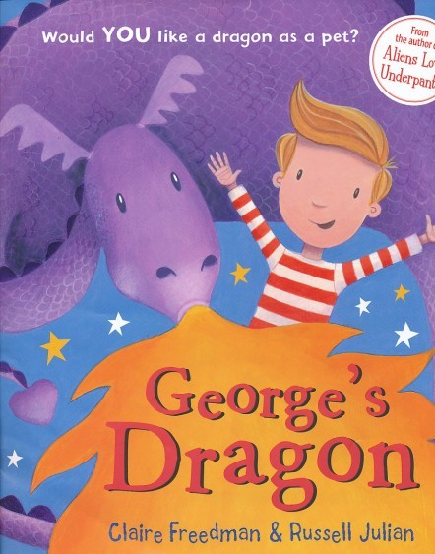
中文书名：《乔治的宠物龙》
英文书名：George’s Dragon
作 者：Claire Freedman
绘 者：Russell Julian
出 版 社：Scholastic UK
代理公司：ANA
出版日期：2011年
页 数：32页
类 型：3-5岁儿童绘本

内容简介：

小男孩乔治想要拥有一只可爱的宠物。于是，他和爸爸来到了宠物店。一只紫色的小火龙成为了乔治的最终选择。可是，要畜养一只宠物龙可没有那么简单啊！

宠物龙的到来给乔治带来了许多快乐，生日的时候可以一口气点燃所有蜡烛，可以乘坐火龙飞上天空，在水里嬉戏……然而，小小的火龙很快越长越大，而且他还会喷火。所以，当爸爸、妈妈的美梦被一团热炎侵袭，当天花板被巨型飞龙撞烂，一个决定也产生了——宠物龙必须被送走。这可怎么办呢？小乔治好不容易才找到一只如此完美的宠物，他该怎么做才能改变父母的决议呢？

有的时候宠物也是需要引导的，看看乔治是如何将他的宠物龙调教成乖乖龙的吧！

内文图画：

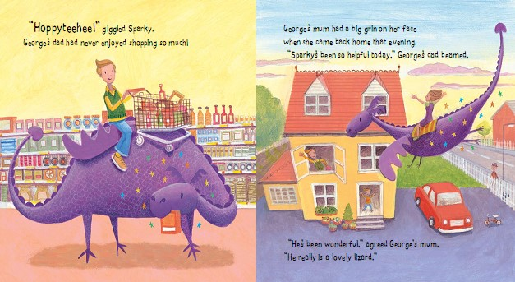

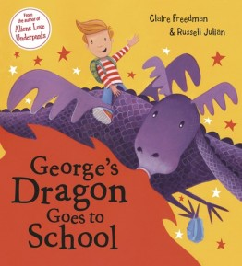
中文书名：《乔治的宠物龙去上学》
英文书名：George’s Dragon Goes to School
作 者：Claire Freedman
绘 者：Russell Jullan
出 版 社：Scholastic UK
代理公司：ANA
出版日期：2013年8月
页 数：32页
类 型：3-5岁儿童绘本

内容简介：

继《乔治的宠物龙》大获成功，两位作者再接再厉，又推出了全新的绘本《乔治的宠物龙去上学》，新的历险又开始啦！！

“带你的宠物来学校”活动周即将开始了！这可把乔治兴奋坏了，他迫不及待想带上他的宠物——恐龙史帕克去学校向小朋友们炫耀一番。可妈妈对此却相当担心，因为史帕克不但体积庞大，还有点儿笨拙。果不其然，史帕克闯祸了，它碰到了火险警报器，大家都被赶到游泳馆。更要命的是，暖气系统又被关闭了，游泳池里的水都结冰了！这可怎么办呀？看来，只有一条会喷火的龙才能拯救这灾难的一天啦......

温暖幽默的插画，配以风趣的故事，小朋友们一定会像喜欢《乔治的宠物龙》一样喜欢这本新绘本的！

内文图画：

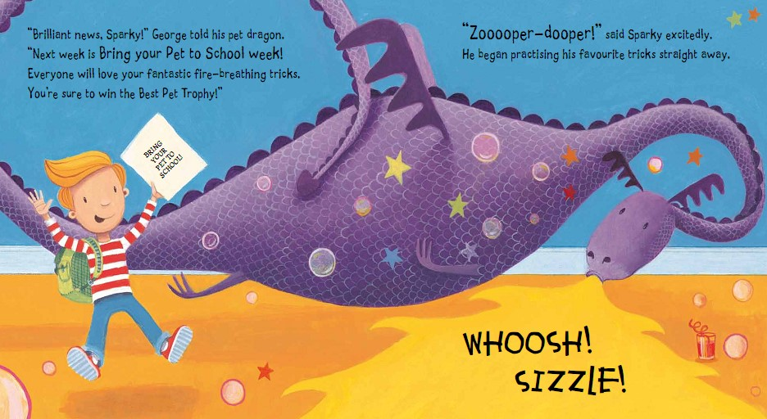

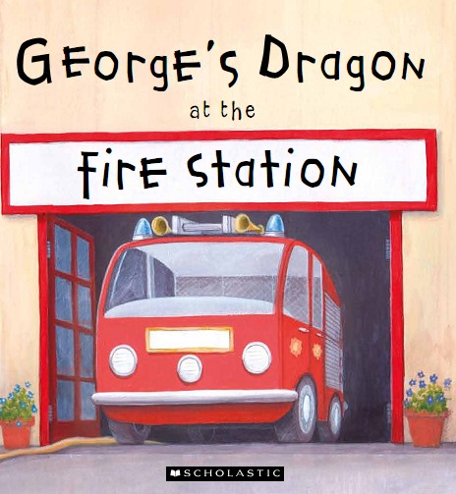
中文书名：《乔治的宠物龙在消防站》
英文书名：George's Dragon at the Fire Station
作 者：Claire Freedman
绘 者：Russell Jullan
出 版 社：Scholastic UK
代理公司：ANA
出版日期：2014年8月
页 数：32页
类 型：3-5岁儿童绘本

内容简介：

深受小朋友喜爱的《乔治的宠物龙》系列又出新书了——这一回，故事发生在消防站。

今天是消防站开放日，所有的小朋友都兴高采烈地去消防站参观，当然也包括乔治和他的宠物龙。唉，宠物龙又闯祸了，一会儿从楼梯上滑下来，把消防员压在自己身子底下；一会儿又踩住了水管，水管里不出水了…….总之，闹得整个消防站天翻地覆。正在这白乱之中，报警电话响了，不知道哪里出了什么事情，是真的失火了吗？

大家跟着消防队员一起出警，到了目的地，发现，原来是一只可怜的小猫给困在高高的树枝上了。怎样才能帮小猫弄下来呢？关键时刻，宠物龙大展身手。他飞起来把小猫救了下来，周围响起一片欢呼。

这一天过得非常愉快，尽管宠物龙不小心烧掉了消防站的一个梯子。还好火势及时被控制住了。不管怎么说，这真是愉快而又难忘的一天，作为救小猫的奖励，乔治得到一整套消防工具包，高高兴兴地回家了！

从这本书中，小朋友可以看到消防站是什么样子的，消防员都是怎么工作的；几乎所有的小男孩都热爱消防车，长大了想做消防员，那就先从这个绘本故事里来过过瘾吧。

作者简介：


克莱尔·弗莱曼（Claire Freedman）：全职儿童作家，现居住在英国的艾塞克斯(英格兰东南部的郡) 海岸。在参加一个当地的写作班时，她发现了自己对儿童读物写作的兴趣和天赋，从此开始了她的儿童作家生涯。她的其它代表作还有《外星人喜欢内裤》、《恐龙喜欢内裤》，获得了很大的成功。当不写书时，她喜爱散步、冲浪和旅行。


拉塞尔·朱利安（Russell Julian）来自英国的德比郡，毕业于剑桥大学学习插画艺术的拉塞尔目前居住在伦敦的西北部。他的代表作有《驴子和山羊系列》（GOAT & DONKEY）、《繁忙的狗儿》（Busy Dog）。

谢谢您的阅读！
将回馈信息发至：李馥辰 (Cindy Li)
安德鲁﹒纳伯格联合国际有限公司北京代表处
北京市海淀区中关村大街甲59号中国人民大学文化大厦1705室, 邮编：100872
电 话：010-82509406
传 真：010-82504200
Email： Cindy@nurnberg.com.cn
网 站：Http://www.nurnberg.com.cn
新浪微博：http://weibo.com/nurnberg
豆瓣小站：http://site.douban.com/110577/
微信订阅号：安德鲁书讯

